Mardi 1er septembre 2020, c’était la rentrée. Petits et grands étaient heureux de se retrouver.
Avec le protocole sanitaire, les habitudes changent :
- Toutes les classes ne vont pas en récréation en même temps.
- Il faut toujours respecter les gestes barrières…
- On ne se réunit pas tous ensemble pour faire des ateliers multi-âges.

Alors même si les projets ne peuvent pas se construire comme les années précédentes, on imagine, on crée et on invente de nouvelles choses.

Le thème de cette année est « le monde et moi ».
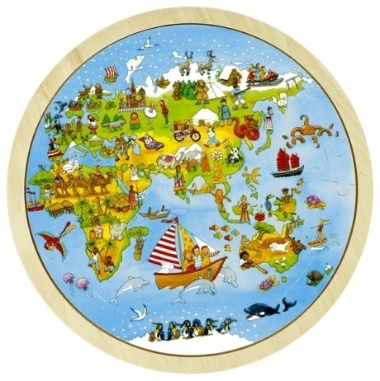
A travers la littérature enfantine, la géographie, la musique, des intervenants… nous découvrirons les coutumes de d’autres pays.

